**DRENTHE - Plaats = Coevorden (DR) De Arend (Stellingmolen)**

[Internet-web-browser.svg](http://nl.wikipedia.org/wiki/Bestand:Internet-web-browser.svg)[52° 40' NB, 6° 43' OL](http://www.nsesoftware.nl/wiki/maps.asp?params=52_39_34_N_6_43_28_E_type:landmark_zoom:17_region:NL&pagename=De_Arend_(Coevorden))

* 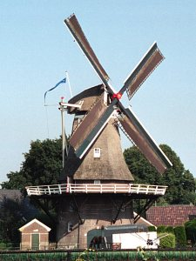De molen werd gebouwd in 1894 door molenmakers Gebr. Ritsema te Stroobos voor J.B. Soppe, later als eigenaar opgevolgd door H. Soppe.
* Volgens 'De Molenaar' van 25 november 1969 is de molen echter reeds in 1888 gebouwd. Aangenomen mag worden dat het bouwwerk in 1894 werd verplaatst.
* In 1937 werd de molen hersteld en werden de roeden gestroomlijnd.
* In 1976 werd de gemeente Coevorden eigenaar van de molen. De staat van onderhoud was toen zeer slecht.
* De molen was overwoekerd door klimop, de stelling was verdwenen en de roeden waren onherstelbaar slecht geworden en onder het riet zaten hier en daar dakpannen.  
  In 1977 werd de molen door molenmaker J.D. Medendorp te Zuidlaren gerestaureerd